新 书 推 荐

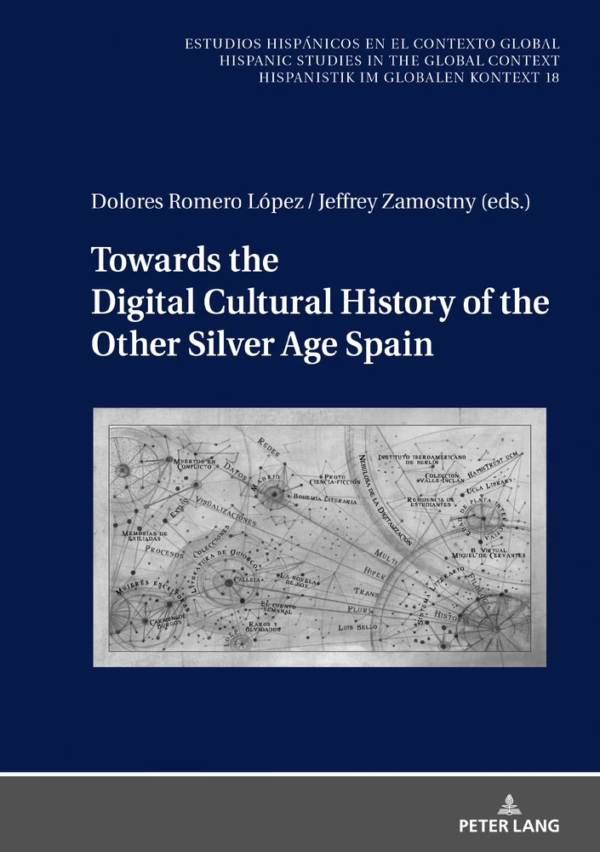
中文书名：《西班牙数字文化史之迈向另一个“白银时代”》
英文书名：Towards The Digital Cultural History Of The Other Silver Age Spain
作 者：Dolores Romero Lopez and Jeffrey Zamostny
出 版 社：Peter Lang
代理公司：ANA/Leah
页 数：282页
出版时间：2022年5月
代理地区：中国大陆、台湾
审读资料：电子稿
类 型：历史

内容简介：

另一个“白银时代”的西班牙（1868-1939）被佛朗哥政权和传统史学遗忘，包括一系列文化形式，这些形式在大规模数字化的帮助下今天重新出现在人们的视野中。本卷通过数字镜头审视了这一时期，借助二十一世纪的技术重新诠释了文学和文化史，这些技术引发了有关历史记忆、经典和档案的美学和伦理问题。西班牙、德国和美国的学者在数字语料库、档案馆、图书馆、地图、网络和可视化的背景下探索现代西班牙文化，这些工具激发了过去与现在、研究和教学之间的对话，以及学术界和整个社会的西班牙主义。

作者简介：
多洛雷斯·罗梅罗·洛佩斯（Dolores Romero López）是马德里康普顿斯大学的西班牙文学副教授。她是拉奥特拉·埃达德·德·普拉塔：历史文化与数字研究小组的主任，也是《姆内莫辛：拉奥特拉·埃达德·德·普拉塔数字图书馆》的协调管理员。

杰弗里·扎莫斯特尼（Jeffrey Zamostny）是西乔治亚大学西班牙语副教授。他的研究探索了二十世纪初西班牙文学和文化中的性别、性、名人和粉丝圈问题。他也是一位文学翻译家。

谢谢您的阅读！
请将回馈信息发至：郭丹娅 (Leah Guo)
安德鲁﹒纳伯格联合国际有限公司北京代表处
北京市海淀区中关村大街甲59号中国人民大学文化大厦1705室, 邮编：100872
电话：010-82449325
传真：010-82504200
Email: Leah@nurnberg.com.cn
网址：www.nurnberg.com.cn
微博：http://weibo.com/nurnberg
豆瓣小站：http://site.douban.com/110577/
微信订阅号：ANABJ2002


